الجمهورية الجزائرية الديموقراطية الشعبية
مديرية التربية لولاية الجزائر شرق وزارة التربية الوطنية السنة الدراسية:2025/2024.
امتحان تجريبي للسنة الرابعة متوسط. المدة: 1ساعة و نصف اختبار في مادة: العلوم الفيزيائية و التكنولوجيا متوسطة:.
الجزء الأول (12ن)
التمرين الأول: (6)
استدعى والد أحمد تقني كهربائي بسبب حدوث خلل على مستوى الشبكة الكهربائية
لمطبخ منزلهم فاستعمل التقني الكهربائي جهاز متعدد القياسات للتأكد من سلامة مأخذ التوتر
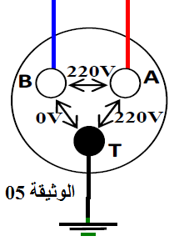
الكهربائي ذي الأطراف A,B,T كما هو مبين في الوثيقة 05.
1ـ أـ سم أطراف المأخذ الكهربائي A,B,T؟
2- اذكر طرق أخرى للتعرف على اطراف هذا المأخذ
ب ـ ما نوع التيار الكهربائي المستعمل في المنزل ( المطبخ)؟ أعط مميزاته؟
ج ـ حدد الشكل الموافق لتغيرات هذا التوتر بدلالة الزمن من بين الشكلين الموضحين في الوثيقة 06.
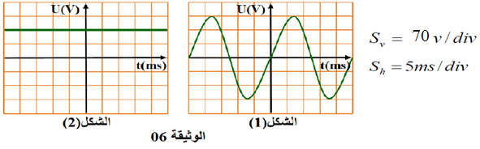
Sv = 70 v/div
Sh= 5ms/div

د ـ اعتمادا على الشكل 01: استخرج التوتر الأعظمي (U_{max}) و الدور المنحى (T).
التمرين الثاني: (6)
للحصول على محلول كلور الحديد الثنائي، وُضعت كمية من مسحوق كلور الحديد الثنائي (وثيقة 1) في وعاء التحليل الكهربائي، ثم أُضيف له الماء المقطر. وبعد تمرير التيار الكهربائي، حدث انطلاق غاز في أحد المسرّين وترسب معدن في المسرى الآخر، من خلال الحركة المتعاكسة للشوارد داخل المحلول (وثيقة 2).

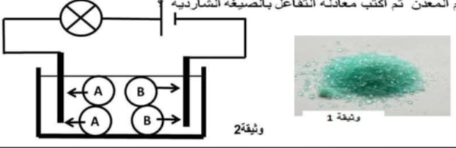
- اكتب الصيغة الشاردية لمحلول كلور الحديد الثنائي.
- ما هو الغاز المنطلق والمعدن المترسب؟
وما هي صيغتهما الكيميائية؟
- سمّ الشوارد A و B واذكر رمز كل منهما في الرسم.
- اكتب معادلة التفاعل في كل مسرى ثم استنتج المعادلة الإجمالية.

- يمكن الحصول على هذا المحلول بتفاعل كيميائي بين محلول حمض كلور الماء ومعدن معين.
  - سمِّ المعدن، ثم اكتب معادلة التفاعل بالصيغة الشاردية.
الوضعية الادماجية: (8)

في إطار مشروع صغير لإصلاح سطح منزلنا، قرر والدي رفع أكياس الإسمنت إلى الطابق العلوي. ونظراً لثقل هذه الأكياس، اقترح عليّ أن نستعمل وسيلة بسيطة وآمنة: حبل وبَكرة لتسهيل المهمة .بدا الامر بسيطا في البداية .بدأت في سحبه تدريجيا وبعدما اصبح الكيس على ارتفاع معين توقفت عن سحبه لمدة زمنية قصيرة فاصبح كيس الاسمنت في حالة توازن (لاحظ الوثيقة )
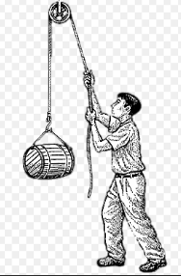
- عدد القوى المؤثرة على كيس الاسمنت مع ترميزها وتصنيفها.
- اذكر شرطا توازن الكيس .ثم احسب ثقله اذا علمت ان كتلته m=50kg..

فجأة انقطع الحبل و سقط مني الكيس بسرعة كبيرة، وارتطم بصندوق خشبي كان موضوعًا أسفله، مما أدى إلى انقلابه وسقوط بعض الأدوات التي كانت داخله في برميل مملوء بالماء. نظرت بسرعة داخل البرميل لأتفقد الأدوات، فلاحظت شيئًا غريبًا: بعض الأدوات طفت على سطح الماء، بينما بعضها الآخر بقي عالقًا لاحظ الوثيقة 2
- فسر سبب طفو الجسم s1 و بقاء الجسم s2 عالق في الماء .

- اذكر القوى المؤثرة على الجسم s2 ثم مثلها كيفيا.
S2
S1
يعطى: g=10n/kg p_{l}=1g/cm³ . p_{s1}=0.7g/cm^{3.}

